13 января 2012 года 3 класс «А» МАОУ-СОШ №11 им.В.В.Рассохина отправился в гости к ребятишкам из детского дома в с.Ковалевское Новокубанского района. С собой они прихватили музыкальное оборудование, подарки для ребят и хорошее настроение. Добраться до намеченной цели помогли родители третьеклассников, которые мечтают вырастить своих детей настоящими гражданами страны. Армавирцев радушно встретили хозяева: заместитель директора по воспитательной работе Людмила Петровна, воспитатели и старшие учащиеся дома-интерната. Нас проводили в актовый зал, где состоялось знакомство детей. Визитной карточкой учеников 3 класса «А» был концерт, в котором приняли участие все ребята. Для знакомства все посмотрели фильм о школе, затем услышали рассказ классного руководителя Щербина Т.М. о работе коллектива школы, а песня «Хохлома» в исполнении хора и солистки Сиверской Софьи никого не оставила равнодушными. А зажигательные танцы Корнеевой Виолетты, Радченко Романа со своей партнершей по танцам Сальниковой Полиной вызвали шквал эмоций. Сиверская Софья с песнями «Болотная принцесса», «Оставайся мальчик с нами», Степанов Кирилл с песней «Котенок и щенок» помог всем присутствующим понять красоту голоса, пережить гамму впечатлений от услышанного. Затем армавирские школьники вручили хозяевам свои подарки, купленные на деньги, заработанные от сбора макулатуры. На прощание ребятишки побывали в комнатах интернатовских детей, пообщались с ними и их воспитателями, посмотрели ухоженную территорию двора. Спонсорами поездки выступили родители Астапенко Т.Н., Сиверская И.В., Карапетов И.Г., Баева А.С., Сливина А.И., Радченко С.В., Зубко Е.А., Корнеев Г.В.Мы выражаем огромную благодарность за помощь в организации и проведении мероприятия по воспитанию гражданской позиции школьника.
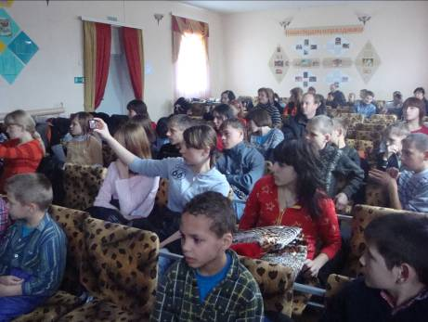
Ребята из детского дома – интерната рады приветствовать гостей. Фотографируют выступающих.
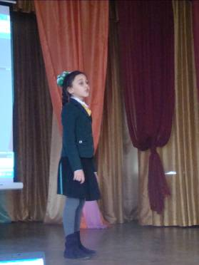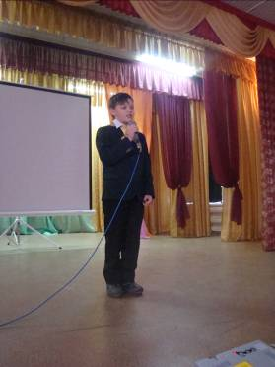
Сиверская Софья и Степанов Кирилл солируют в концерте.
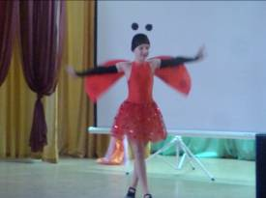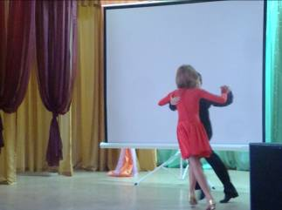
Корнеева Виолетта в танце. Радченко Рома со своей партнершей. «Ча-ча-ча».
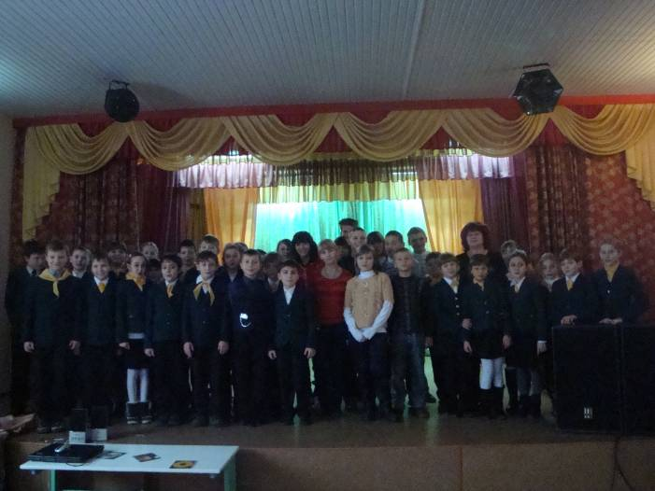
Общее фото на память.

